Башкортостан Республикаһының  Мишкэ районы  муниципаль районының  Баймырза ауыл советы  ауыл биләмәһе Советы | 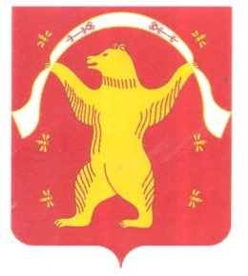 | Совет сельского поселения Баймурзинский сельсовет муниципального района  Мишкинский район  Республики Башкортостан

КАРАР РЕШЕНИЕ

14 февраль 2023 йыл № 342 14 февраля 2023 года
О состоянии обеспечения первичных мер пожарной безопасности
на территории сельского поселения Баймурзинский сельсовет

Заслушав информацию начальника Караидельского межрайонного ОНД и ПР УНД и ПР ГУ МЧС России по Республике Башкортостан Биктубаева С.А. о состоянии обеспечения первичных мер пожарной безопасности на территории сельского поселения, Совет сельского поселения Баймурзинский сельсовет муниципального района Мишкинский район Республики Башкортостан р е ш и л:
1. Информацию начальника Караидельского межрайонного ОНД и ПР УНД и ПР ГУ МЧС России по Республике Башкортостан Биктубаева С.А. о состоянии обеспечения первичных мер пожарной безопасности на территории сельского поселения принять к сведению.
2. Администрации сельского поселения усилить профилактическую работу по предупреждению пожаров в жилом секторе на территории сельского поселения:
- организовать обследование жилых домов граждан, мест проживания многодетных семей, неблагополучных граждан, одиноких престарелых граждан, инвалидов с проведением инструктажей по пожарной безопасности, распространением листовок и памяток о мерах пожарной безопасности;
- оповестить население о категорическом запрете сжигания мусора, отходов производства и соломы на личных подсобных хозяйствах и на прилегающих территориях;
- вести постоянно разъяснительные работы среди населения о правилах пожарной безопасности;
- продолжить работу по обследованию мест проживания многодетных семей и одиноких престарелых граждан, социально неблагополучных слоев населения в т.ч. лиц, ведущих аморальный образ жизни;
- продолжить работу по приобретению и распространению среди населения автономных бытовых пожарных извещателей.
3. Обнародовать настоящее решение на информационном стенде в здании администрации сельского поселения Баймурзинский сельсовет муниципального района Мишкинский район Республики Башкортостан по адресу: д. Баймурзино, ул. Мичурина, зд.10 и разместить на официальном сайте администрации сельского поселения Баймурзинский сельсовет муниципального района Мишкинский район Республики Башкортостан https://baimurs.mishkan.ru/

Глава сельского поселения А.М. Ильтубаев

